臺南市110年度國中科任教師認識技職教育體驗活動計畫

壹、依據
- 教育部十二年國民基本教育實施計畫
- 教育部落實國中教學正常化、適性輔導及品質提升方案
- 臺南市國中及高中職學生生涯輔導實施方案
- 教育部國民及學前教育署補助辦理國民中學生涯發展教育及技藝教育相關經費作業原則
貳、目標
- 為整合技職教育資源及促進學生學習銜接，並向下延伸至各國中，規劃國中教師體驗學習課程，以增進鄰近國中與技職學校之合作與互動。
- 依照國中教師興趣及專長進行群類認識及體驗課程，增進教師對各職業類科之瞭解，規劃跨領域教案，提供學生多元教學內容。
參、辦理單位
- 指導單位：教育部
- 主辦單位：臺南市政府教育局
- 承辦單位：敏惠醫護管理專科學校
肆、活動對象
臺南市公私立國中請務必指派科任教師報名參與，報名人數額度及報名對象如下，請網路報名參與：
- 報名人數額度原則：總班級數(不含資源班)10班以下(含5班)學校，請派至少1名科任教師參加，總班級數(不含資源班)11班至25班學校，請派至少3名科任教師參加，總班級數(不含資源班)26班以上(含26班)學校，請派至少5名科任教師參加，每位教師至少參加1場次(可報名多場次)，請所屬學校得依此計畫核予所屬人員公(差)假登記事宜。活動總人數預計共210名。
- 報名方式：請依本計畫第伍點「活動時間、地點及聯絡單位」各場次報名方式報名，報名優先順序、志願序、班級人數上限等情形分發(如有其他情形，則由承辦單位依實際情形調整)，本活動全程參與者將核發教師研習時數3小時。
三、本局規劃暑期體驗課程未來提供多元職群予本市教師體驗，每年將請各校教師代表報名不同職群為原則，以利教師認識國中技藝教育職群內涵，協助學生生涯發展。
  - 活動時間、地點及聯絡單位
- 場次一：
  - 體驗日期：110年6月3日(星期四)上午9時至12時。
  - 志願序(班別)、職群及參加人數上限：
      - 志願A：家政群，人數上限30人。
      - 志願B：護理群，人數上限30人。
三、報名方式：請於110年5月13日(星期四)前至全國教師進修網(https://www1.inservice.edu.tw/)填寫報名表單，課程代碼：3067272、3067281。
每位老師可同時選擇2日的場次，但同一日場次內僅能選一個志願參加。
若COVID-19疫情延燒，請報名參加通過之教師，活動當日若發燒不適，煩請告知敏惠醫專，到校參與活動者請佩戴口罩及配合該校進行測溫及酒精消毒等防疫措施。如疫情嚴重，將於前1週由教育局公告延期或停辦之其他替代方案，請教師密切注意。
    - 聯絡單位：敏惠醫專教務處吳政學組長或黃鈺文小姐，電子信箱A188@o365.mhchcm.edu.tw或H009@o365.mhchcm.edu.tw；連絡電話06-6226111分機118、168) 。
    - 辦理方式
- 由本市高中職辦理國中技藝教育機械、動力機械、電機與電子、化工、商業與管理、設計、農業、食品、家政、餐旅、護理及藝術共12職群體驗課程內容。
- 課程辦理內容：類群科別介紹、群類科畢業出路、體驗課程、產學合作業界參觀等。
- 邀請專家學者或具經驗之業師擔任講師，提供技職教育多元發展及產學合作教學成果。
    - 預期效益：
- 促進國中教師了解各職業類群之教學特色及未來發展，提供多元資訊給學生，協助學生適性選擇生涯規劃。
- 科任教師配合108新課綱結合各領域課程大綱規畫適合國中學生相關課程。
捌、經費來源：本計畫由臺南市政府教育局補助經費支應。
玖、獎勵：執行本計畫相關工作人員依權責予以敘獎。

附錄一：110年度國中教師認識技職教育體驗活動日程表
場次一：110年6月3日（星期四）上午9時00分至12時
時間 | 分鐘 | 課程內容 | 負責單位/講師
8:40~09:00 |  | 報到 | 敏惠醫專教務處
09:00~09:10 | 10分 | 長官致詞  地點：國際會議廳 | 敏惠醫專 葉至誠校長
09:10~09:50 | 40分 | 講題：認識技職教育  地點：國際會議廳 | 蕭淑惠 主任
09:50~10:00 | 10分 | 休息
10:00~10:50 | 50分 | 【體驗課程1】  家政群  課程主題：DIY手縫實作  地點：幼保科創意手作坊  醫護群  課程主題：紓壓粉彩  地點：牙技科綜合實驗室2 | 幼保科/張嘉苓老師  護理科/陳貴米老師
10:50~11:00 | 10分 | 休息
11:00~11:50 | 50分 | 【體驗課程2】  家政群  課程主題：草木染  地點：美保科彩妝教室  醫護群  課程主題：牙技文創小物  地點：牙技科綜合實驗室2 | 美保科/王瑜旋老師  牙技科/林玉涵老師
11:50~12:00 | 10分 | 綜合座談 (滿意度調查)
12:00~ |  | 賦歸  (也歡迎國中師長繼續留在雅士多咖啡廳敘餐、交流) | 敏惠醫專教務處

附錄二：講員介紹
家政
課程內容 | 講員 | 學經歷
認識技職教育 | 蕭淑惠 | 學歷：  國立高雄師範大學國文學系博士  經歷：  敏惠醫專課外活動指導組組長（92.08.01～102.07.31）  敏惠醫專職涯發展組組長（102.08.01～104.07.31）  現任：敏惠醫專教務主任（104.08.01～迄今）
【體驗課程1】  課程主題：DIY手縫實作 | 張嘉苓 | 學歷：國立高雄科技大學化學工程與材料工程研究所  經歷：  1.南新國中家政技藝班授課教師  2.新東國中職業達人講座教師  3.南瀛國際工商美姿美儀講師  4.澎湖第一生技保養品開幕特聘美容專家  5.國際美容競賽評審  6.關廟國中制服評選委員  7.艾柏盃全國芳療競賽監評委員  8.台南護專競賽監評委員  9.國際認證中心顧問  10.勞動部全國技能競賽美容職類裁判  11.國立高雄科技大學化材系幹事  12. 中華本草應用學會理事  現任：敏惠醫專助理教授
【體驗課程2】  課程主題：草木染 | 王瑜旋 | 學歷：  國立臺南藝術大學應用藝術研究所  經歷：  敏惠醫專美保科專兼任講師、  國立屏東科技大學時尚設計與管理系兼任教師、崑山科技大學模特兒事業學位學程兼任教師、中華基督教果貿循理教會color kids兒童美術教師  現任：敏惠醫專美保科講師

醫護
課程內容 | 講員 | 學經歷
認識技職教育 | 蕭淑惠 | 學歷：  國立高雄師範大學國文學系博士  經歷：  敏惠醫專課外活動指導組組長（92.08.01～102.07.31）  敏惠醫專職涯發展組組長（102.08.01～104.07.31）  現任：敏惠醫專教務主任（104.08.01～迄今）
【體驗課程1】  課程主題：紓壓粉彩 | 陳貴米 | 學歷：中國醫藥大學  經歷：忠孝醫院護理師、敏惠  醫專教學組長、敏惠醫  專文書組組長  現任：敏惠醫專護理科兼任教  師、救國團紓壓粉彩講師、日照中心服務據點講師
【體驗課程2】  課程主題：牙技文創小物 | 林玉涵 | 學歷： 高雄醫學大學口腔衛生科學研究所碩士  經歷：中華醫事牙體技術學會理事  現任：敏惠醫護管理專科學校牙體技術科專任講師

附錄三：課程簡介
(家政)
類群  課程名稱 | 活動內容 (課程簡介) | 辦理地點 | 負責單位  講員
家政群-  【體驗課程1】  DIY手縫實作 | 作品:可愛髮飾DIY  1.運用手縫技巧設計出可愛造型髮飾  2.髮飾創意多變，動手做做樂趣多。  3.實用又美觀  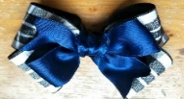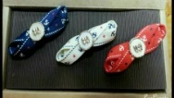  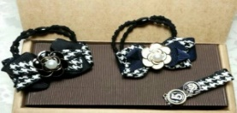 | 幼保科創意手作坊 | 幼兒保育科  張嘉苓 老師
家政群-  【體驗課程2】  草木染 | 草木染可以說是大自然給予人類豐富生活增添色彩的饋贈。  透過了解草木染的過程與執行方法以及防染技巧進而產生不同的染色圖案。  透過實際操作，完成屬於自己的草木染作品。  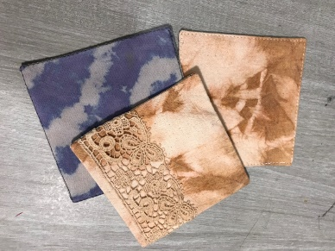 | 美保科彩妝教室 | 美容保健科  王瑜旋 老師

(醫護)
類群  課程名稱 | 活動內容 (課程簡介) | 辦理地點 | 負責單位  講員
醫護群-  【體驗課程1】  紓壓粉彩 | 紓壓粉彩創作  和諧粉彩是一種運用手指調和色彩的獨特繪畫方式，  透過粉彩的柔和感與簡單的技法，讓創作者在不需具備繪畫基礎的情況下，可以創作出一幅賞心悅目的畫作。創作時不僅可以享受柔和顏色帶給自己的寧靜與喜悅感，還能學習簡單的技法，運用在學生的輔導上，成為輔導學生的輔助工具，以提升學生之成就感，是一種既簡單又實用的藝術課程。  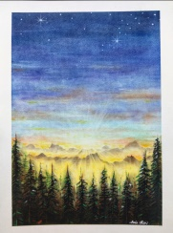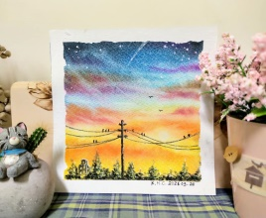 | 牙技科綜合實驗室2 | 護理科  陳貴米老師
醫護群-  【體驗課程2】  牙技文創小物 | 牙技文創小物:  1.創作開始前，須先了解牙科用石膏的特性與牙科用矯正線的彎製技巧。  2.練習設計出技專屬於自己的金屬線條圖案，並嘗試將其彎製出來。  3.依比例將牙科用石膏灌製於模型上。  4.組合金屬線與石膏作品。  5.進行個性化彩繪色彩調製即可完成作品。 | 牙技科綜合實驗室2 | 牙體技術科  林玉涵

附錄四：敏惠醫護管理專科學校平面圖

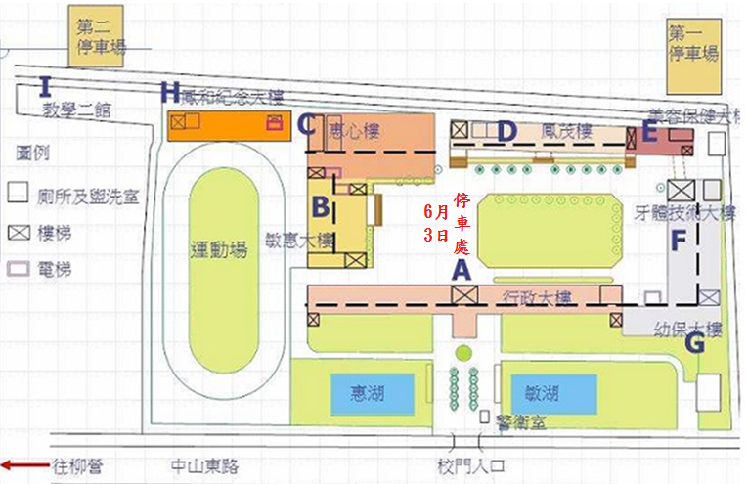

註：開車前來參與體驗活動之國中教師，可以直接由敏惠醫專校門入口進入。跟守衛先生說
明是來參加當天體驗活動，即可進入。車輛請停於標示為6月3日停車處那裏。

